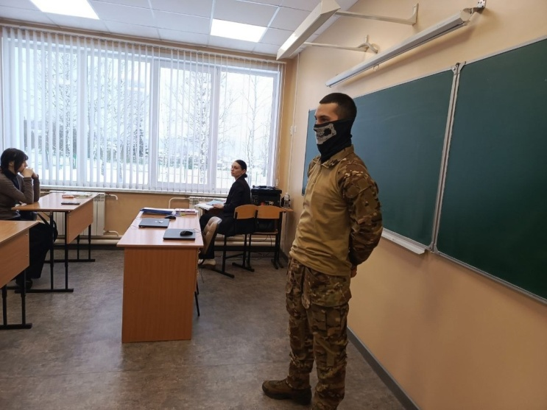

Встреча старшеклассников с участником специальной военной операции: важный урок о мужестве и патриотизме.15 января в нашей школе состоялась значимая встреча, в ходе которой старшеклассники имели возможность пообщаться с участником специальной военной операции. Гость поделился своими личными переживаниями, рассказав о том, что он видел и пережил на передовой. Его искренние слова о дружбе, мужестве и преданности Родине тронули сердца всех присутствующих. Участник СВО ответил на множество вопросов ребят, касающихся как военной службы, так и жизни после возвращения домой.Особое внимание было уделено темам патриотизма и гражданской ответственности. Мы обсудили, как важно помнить и уважать тех, кто защищает нашу страну, а также как каждый из нас может внести свой вклад в общее дело.

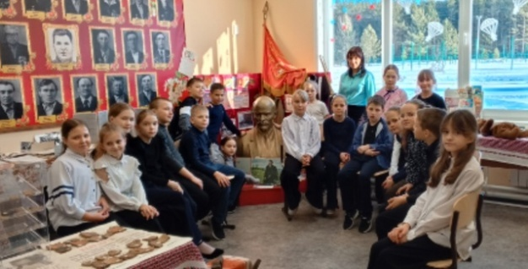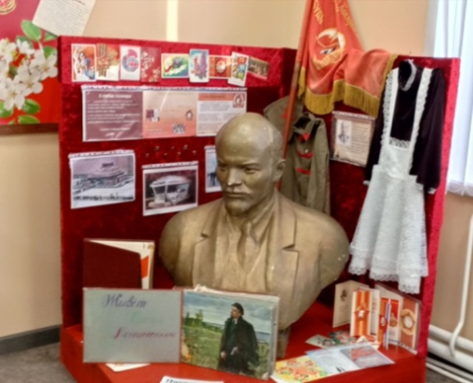Обучающиеся 4 "а" класса 21 января посетили школьный музей "Шаги в прошлое". Экскурсия была приурочена к 101-й годовщине со дня смерти основателя Российской коммунистической партии В.И. Ульянова (Ленина).Руководитель музея Корнева А. А. рассказала детям об интересных фактах из биографии великого вождя пролетариата В.И. Ленина, о его роли в жизни советского народа.

Обучающиеся 3-6 классов и трое матерей участников СВО, выпускников нашей школы, 28 января присоединились ко Всероссийской акции в рамках проекта "Киноуроки в школах России" - "Лошадка для Героя".

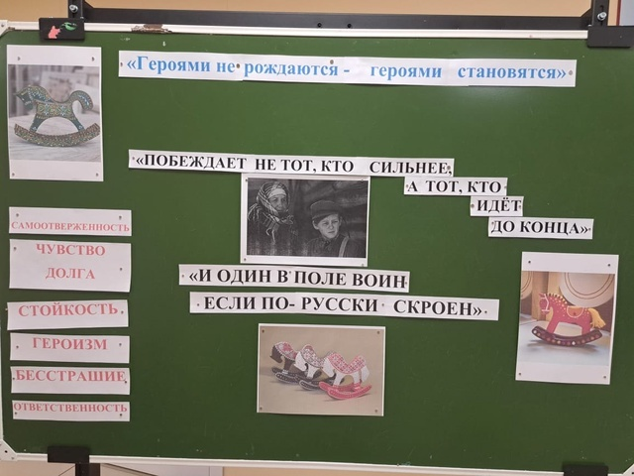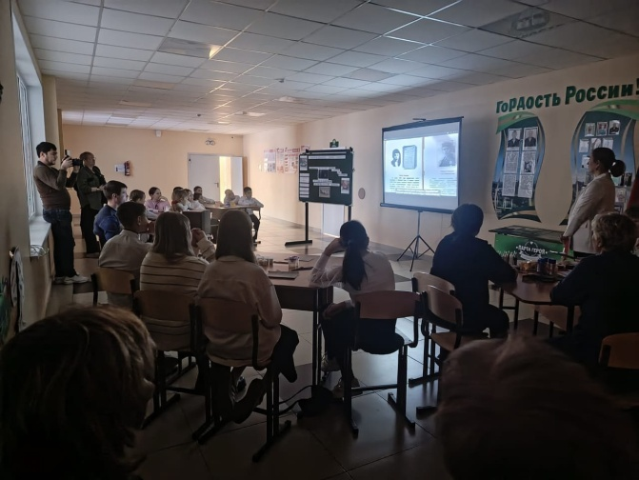После просмотра и обсуждения фильма, обучающиеся пришли к единому пониманию того, что такое чувство долга, героизм, какого человека можно назвать героем. Затем школьники расписали маленьких деревянных лошадок, используя технику - точечная роспись.

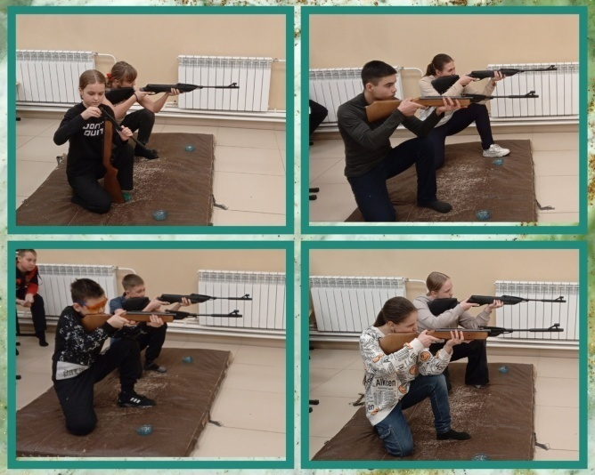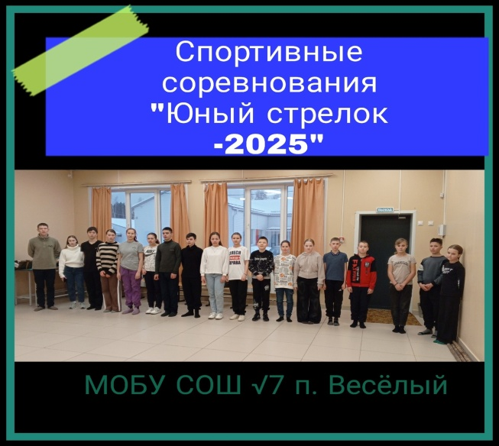Спортивные соревнования по стрельбе из пневматической винтовки "Юный снайпер" прошли 6 февраля в школе номер 7 п. Весёлый. Мероприятие посвящено Дню защитника Отечества. Данные соревнования проходят традиционно уже на протяжении нескольких лет под руководством преподавателя ОБЖ Усачёва А. В.В состязании приняли участие 7 команд (5-11 классы) по 3 человека в каждой.

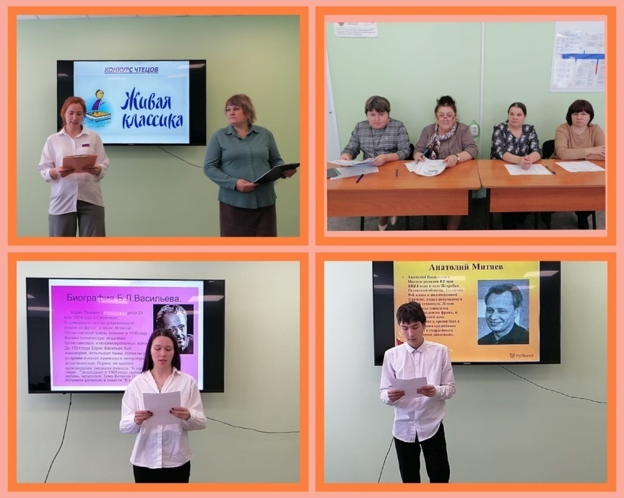

Конкурс по чтению отрывков из произведений о войне "Живая классика-2025"Конкурс чтецов состоялся 10 февраля в нашей школе. В нём приняли участие обучающиеся 5-11 классов. Перед нашими участниками были поставлены непростые задачи: после пятиминутной подготовки выразительно прочитать отрывки из произведений о войне известных писателей, проникнуть в сердца слушателей, пробудить чувство гордости за свою Родину.

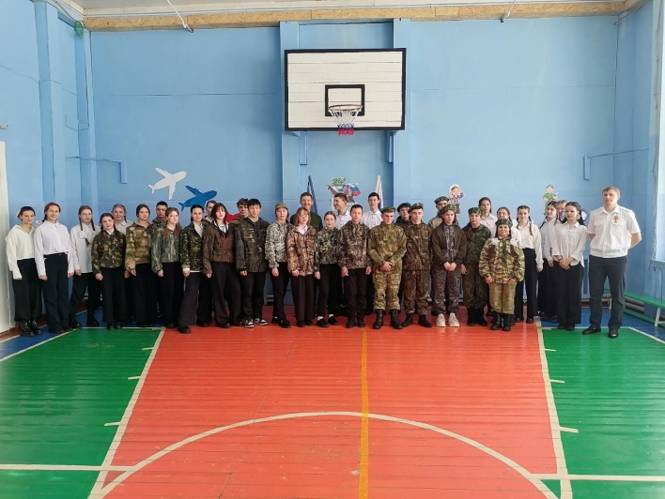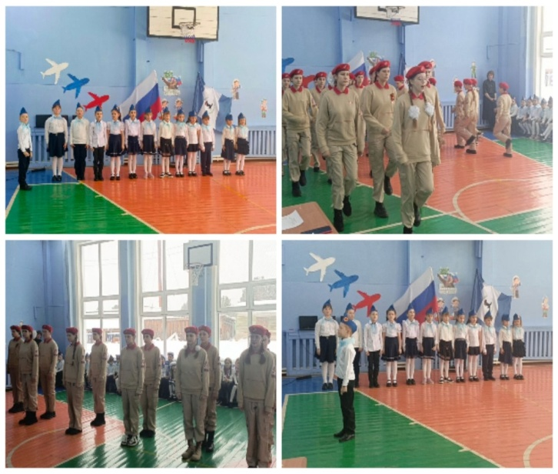  
Соревнования песни и строя среди учащихся прошли традиционно перед 23 февраля. Мероприятие началось с выступления юнармейцев, которые продемонстрировали высокий уровень подготовки и задали тон всему празднику. Команды классов исполнили патриотические песни и продемонстрировали свои навыки в строевой подготовке.

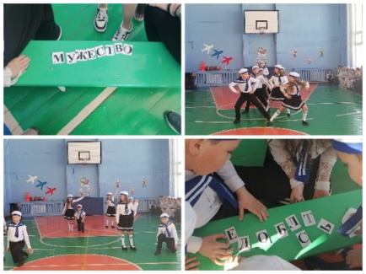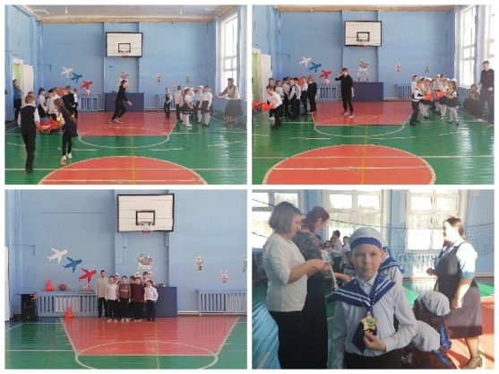В преддверии Дня защитника Отечества в нашей школе прошёл слёт детской организации "Зелёный росток"! Ребята активно соревновались в спортивных и интеллектуальных конкурсах, показывая свои навыки и командный дух. Каждый конкурс напоминал настоящую битву умов и физической силы! Не обошлось и без творческих номеров, которые зарядили всех позитивом и энергией! Участники показали свои таланты, зрители наслаждались выступлениями и поддерживали команды. Этот день стал не только проверкой сил, но и отличным способом укрепить дружбу и сплоченность.

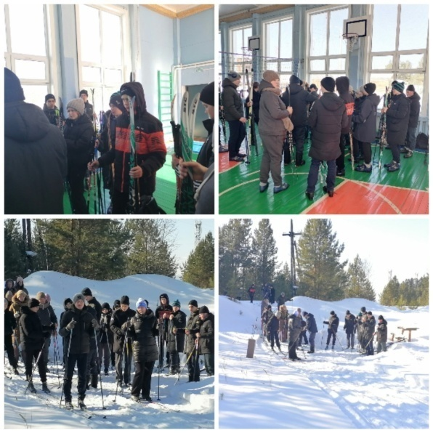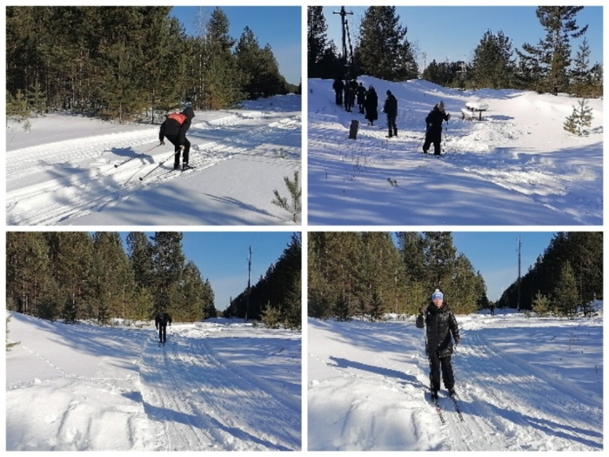В рамках месячника военно-патриотического воспитания и в честь празднования Дня Защитника Отечества состоялись увлекательные соревнования по лыжным гонкам! В соревнованиях приняли участие учащиеся 7-11 классов, педагоги и родители, которые с энтузиазмом поддерживали друг друга и демонстрировали спортивный дух. Каждый участник показал отличные результаты, а зрители создали атмосферу настоящего праздника! Спасибо всем за активное участие и поддержку! Мы гордимся нашими защитниками и ценим вклад каждого в развитие патриотического воспитания.

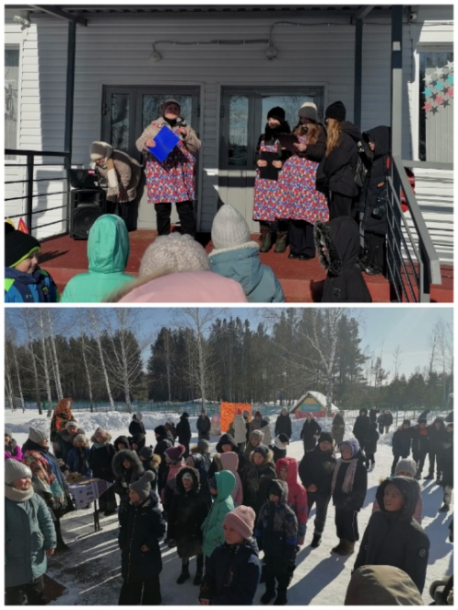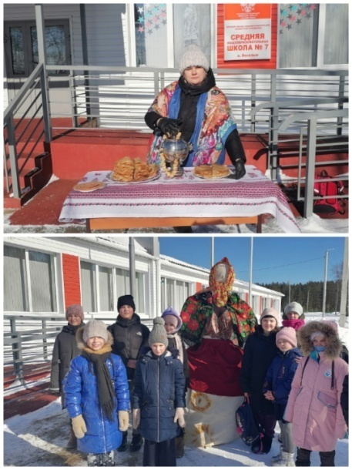Эти чудесные дни прошли в нашем школьном кругу в атмосфере веселья и радости. Масленичные гулянья были полны танцев, игр и песен и, конечно, ароматных блинов! Мы проводили зиму и с нетерпением зазывали весну, делясь смехом и добрыми пожеланиями. Каждый момент был наполнен теплом и общением, а воспоминания об этом празднике останутся с нами надолго. До новых встреч, Масленица!

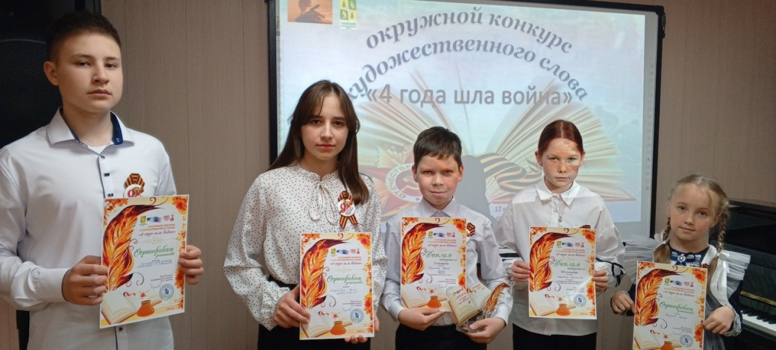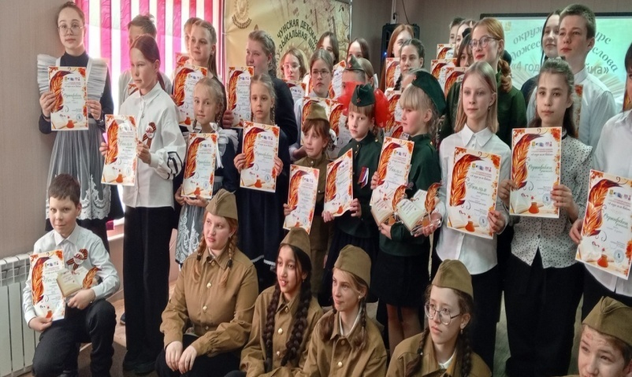В музыкальной школе п. Чунский 15 марта состоялся окружной конкурс художественного слова "4 года шла война". В нём приняли участие и ученики нашей школы. По итогу в номинации "Проза" дипломом 1 степени был награждён Айрапетов Андрей, ученик 3"а" класса. Маркевичус Станислава, ученица 4" а" класса, стала победителем в номинации "Авторское стихотворение", ей был вручен диплом 3 степени. Хочется отметить, что стихотворение "Письмо матери" написала педагог нашей школы Максимюк Т.С.

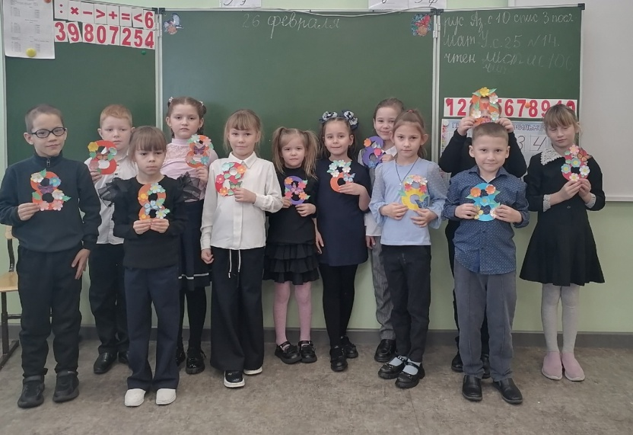К Международному женскому дню прошло множество увлекательных мастер-классов! Участники научились создавать прекрасные цветы из салфеток и цветной бумаги, что позволило оформить великолепную фотозону. Это было прекрасное время, наполненное креативом и вдохновением. Кроме того, мы провели мастер-класс по изготовлению подарочных открыток для мам, бабушек и сестер. Это отличный способ выразить свою любовь и заботу! Также участники создавали сувениры "Чайная пара", которые станут замечательным подарком для близких. Спасибо всем за участие! Надеемся, что эти поделки принесут радость вам и вашим близким!

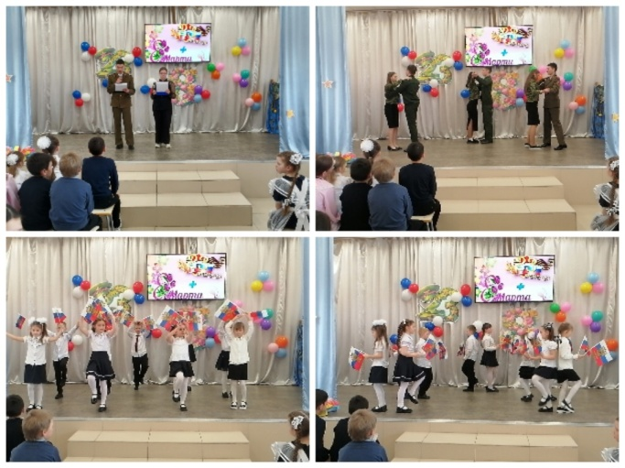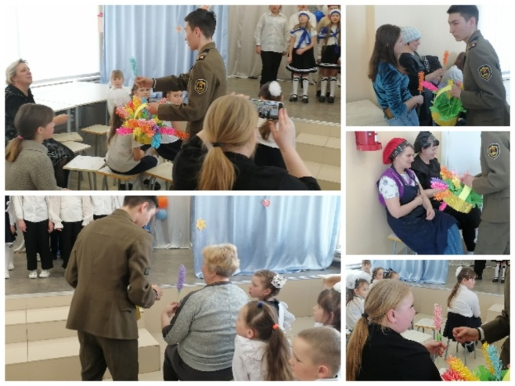В нашей школе прошёл замечательный праздничный концерт "Февромарт"! Мы поздравили наших мальчиков и мужчин с Днём защитника Отечества, который отметили 23 февраля. Также с теплом и искренностью поздравили всех представительниц прекрасного пола с Международным женским днём! Концерт подарил нам много позитивных эмоций и радости. В конце мероприятия учителям и родителям вручили красивые цветы, что добавило ещё больше чувства праздника в этот день. Спасибо всем участникам и зрителям за поддержку и позитивное настроение!

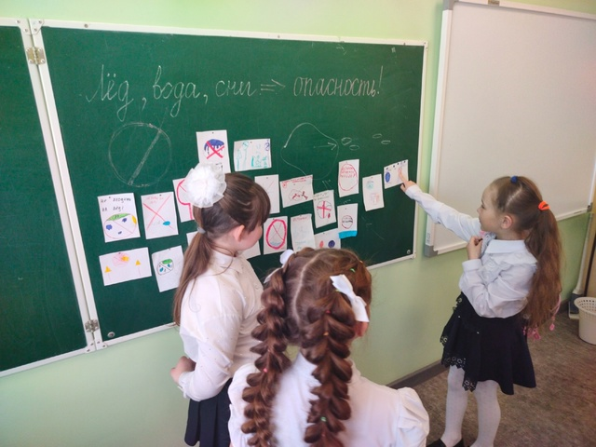Школа присоединилась к акции "Безопасные каникулы", которая проходит с 1-17 марта. С наступлением тепла лёд на водоёмах становится хрупким, снег начинает таять, возможен его сход с крыш зданий, есть опасность падения сосулек. Поэтому учащиеся должны соблюдать правила безопасности, знать, что делать, чтобы не попасть в беду самому или как оказать помощь, если потребуется. Этому сегодня и было посвящено мероприятие для ребят начальной школы "Опасности, которые тебя подстерегают весной".

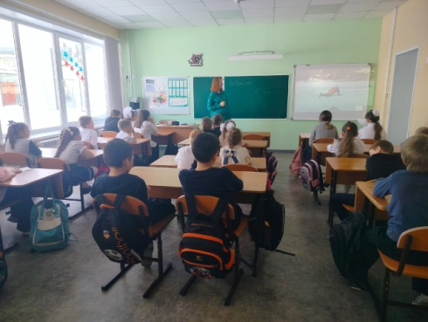

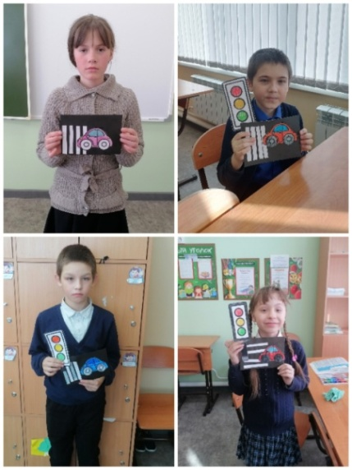6 марта это не просто дата в календаре, а возможность напомнить школьникам о значимости соблюдения правил дорожного движения. Воспитание культуры безопасного поведения на дорогах и развитие чувства ответственности — наша общая задача. Сегодня для учеников 1-4 "Б" класса провели интересное мероприятие. Мы повторили основные правила дорожного движения и обсудили, кто же является участником дорожного движения. Вдохновленные знаниями, ребята в конце занятия создали макет дороги с автомобилем и светофором. Давайте вместе будем заботиться о безопасности на дорогах и воспитывать ответственное отношение к дорожному движению у подрастающего поколения!

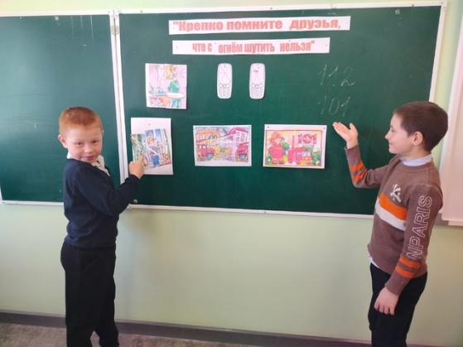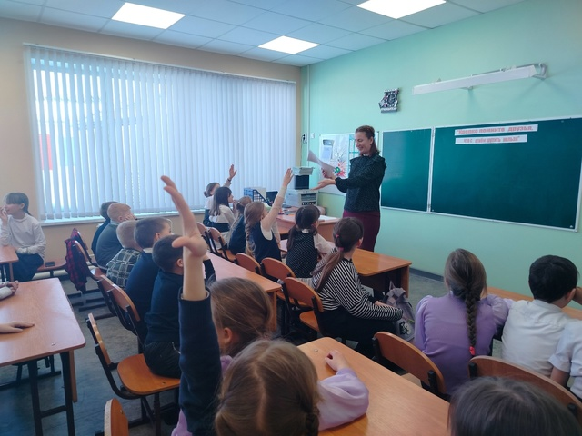Мы продолжаем проводить мероприятия по безопасности обучающихся на весенних каникулах. И тема очередного классного часа для учеников начальной школы "Пожарная безопасность". Пожары возникают по причине детской шалости с огнём. Это явление, к сожалению, далеко не редкое. Финал таких пожаров может быть очень трагичным. Поэтому, как говорят, пожар легче предупредить , чем потушить. На классном часе ребята собирали пазлы, которые помогли выяснить причины возникновения пожаров, вспоминали алгоритм действий при пожаре, как правильно вызвать пожарных, повторяли правила обращения с электроприборами.

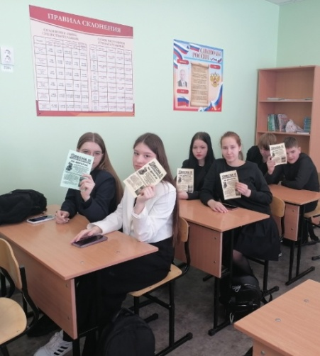Весна прекрасна, но она также может быть опасной! На днях для учеников 9 класса прошло тематическое мероприятие, посвященное безопасности в этот весенний период. Ребята активно участвовали, побывали в различных ситуациях и вместе искали выходы из них. Мы разгадывали загадки, решали ребусы и искали слова в филвордах. Это оказалось не только полезным, но и очень увлекательным! В конце мероприятия всем участникам были вручены листовки с важной информацией о безопасности. Надеемся, что полученные знания помогут ребятам быть более осторожными и внимательными!